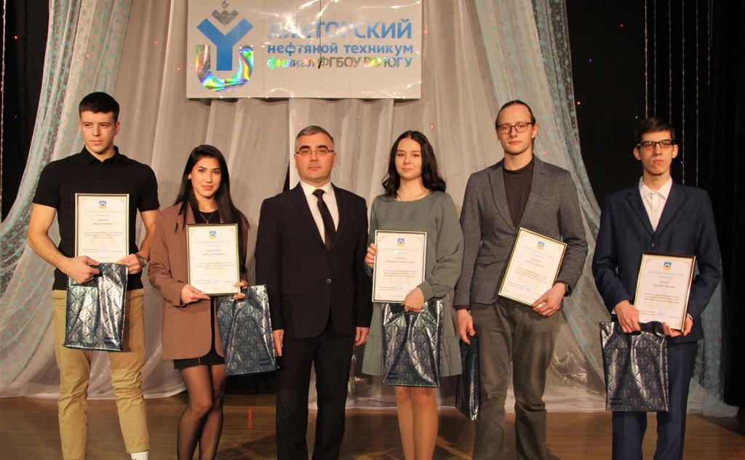

Ежегодно, 25 января проводится городской праздник, посвящённый Дню российского студенчества. По сложившейся традиции на празднике чествуют студентов и выпускников Лянторского нефтяного техникума.

